E2703 Scheda creata il 15 luglio 2024
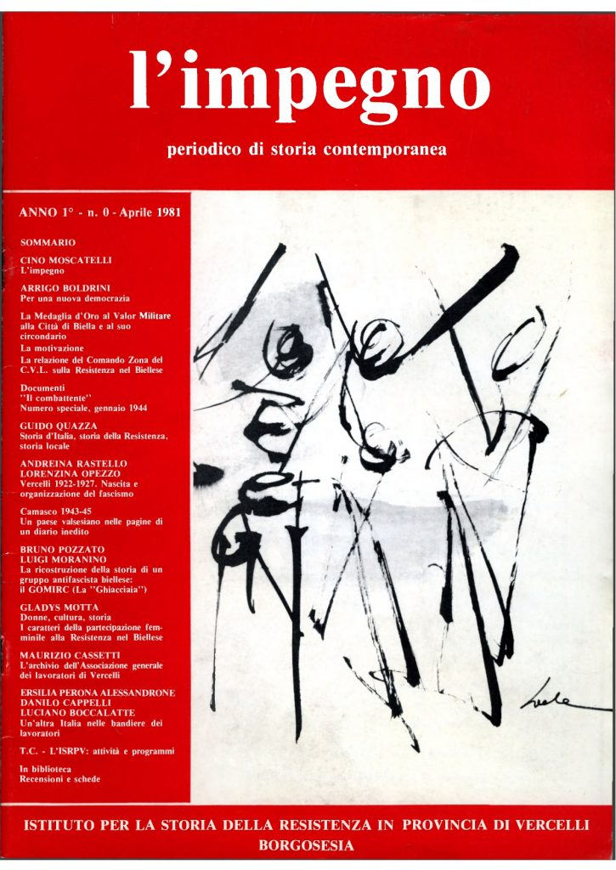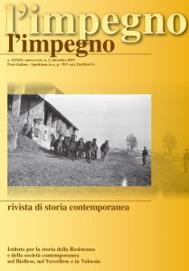
Descrizione storico-bibliografica
La *Valsesia e la Resistenza : numero unico del Consiglio della Valle in occasione del conferimento della medaglia d'oro al V.M. - N. unico (9 settembre 1973). - Varallo Sesia : Arti grafiche valsesiane, 1973. - 1 volume : ill. ; 56 cm. - TO01221467

L'*impegno : rivista di storia contemporanea / Istituto per la storia della Resistenza in provincia di Vercelli Cino Moscatelli. - Anno 1, n. 1 (dicembre 1981)-anno 21, n. 3 (dicembre 2001) ; nuova serie, anno 22, n. 1 (giugno 2002)- . - Borgosesia (VC) : Istituto per la storia della Resistenza, [1981]- . – volumi , 29 cm. ((Semestrale; trimestrale 1982-1986; quadrimestrale 1987-2001. – Il nome dell’ente varia in: Istituto per la storia della resistenza nel biellese, nel vercellese e in Valsesia. - Precede n. 0 (aprile 1981). – Direttori: Piero Ambrosio (1981-2010), Enrico Pagano (2011-). - Numerazione annuale e progressiva. - BNI 90-3557. – ISSN 0393-8638. – Disponibile anche online. - CFI0119889
Autore: Istituto per la storia della Resistenza in provincia di Vercelli
Soggetti: Vercelli <prov.> - Storia - Sec. 20. - Periodici
Classe: D945.1709105

Volumi disponibili in rete 1981-
Informazioni storico-bibliografiche
L’Istituto pubblica dal 1981 una rivista di storia contemporanea, “l’impegno” (che dal 2002 ha periodicità semestrale), che tratta di aspetti politici, economici, sociali e culturali del Vercellese, del Biellese e della Valsesia. Nata come strumento di divulgazione di contributi sulla lotta di liberazione locale, spesso caratterizzati da approcci di tipo storico-sociale, la rivista è divenuta sempre più specchio dell’attività globale dell’Istituto, impegnato nello studio e nella diffusione della conoscenza dell’intera realtà contemporanea locale. Naturalmente, non sono trascurati anche argomenti di carattere nazionale, quando rivestano particolare interesse o siano connessi a fenomeni oggetto di ricerca in ambito provinciale. La rivista è stata diretta fino al 2010 da Piero Ambrosio.
Direttore scientifico e direttore responsabile dal 2011: Enrico Pagano. Editing: Raffaella Franzosi
Segreteria: Marilena Orso Manzonetta https://impegno.istorbive.it/la-rivista/.

L’Istituto
Fondato nell’ottobre del 1974, e con alle spalle quindi oltre quarant’anni di attività, che rappresentano un notevole patrimonio di esperienze, l’Istituto si configura – oltre che come centro di ricerca di storia contemporanea – come servizio culturale nel senso più ampio del termine. I suoi scopi sono la raccolta, l’ordinamento e la conservazione della documentazione di ogni genere riguardante la storia contemporanea ed in particolare il movimento antifascista nel Biellese, nel Vercellese e in Valsesia. Oltre a favorire la consultazione di questa documentazione, l’Istituto promuove studi storici, organizza conferenze, convegni e corsi di aggiornamento, pubblica volumi e, dal 1981, la rivista “l’impegno”. Il patrimonio dell’Istituto è ormai notevole: centinaia di migliaia di documenti, migliaia di volumi, centinaia di testate di periodici, film e videocassette.Archivio, biblioteca, emeroteca, audio-foto-cine-videoteca, banche dati, bibliografie, mostre e altri vari servizi sono a disposizione degli enti locali aderenti, delle scuole, delle biblioteche, delle associazioni culturali, dei ricercatori, degli insegnanti e degli studenti: di quanti, insomma, nutrono interesse per la storia della nostra terra. L’Istituto aderisce all’Istituto nazionale Ferruccio Parri. Rete degli Istituti per la storia della Resistenza e dell’età contemporanea, ai sensi dell’art. 3 della legge 16 gennaio 1967, n. 3, ed usufruisce, assieme agli altri istituti piemontesi per la storia della Resistenza e della società contemporanea, di un finanziamento della Regione Piemonte, ai sensi della legge regionale 22 aprile 1980, n. 28. L’Istituto, in quanto parte della Rete degli istituti associati all’Istituto Nazionale Ferruccio Parri, è riconosciuto agenzia di formazione accreditata presso il Miur (l’Istituto Nazionale Ferruccio Parri con la rete degli Istituti associati ha ottenuto il riconoscimento di agenzia formativa, con DM 25.05.2001, prot. n. 802 del 19.06.2001, rinnovato con decreto prot. 10962 del 08.06.2005, accreditamento portato a conformità della Direttiva 170/2016 con approvazione del 01.12.2016 della richiesta n. 872 ed è incluso nell’elenco degli Enti accreditati). Inoltre è in vigore un protocollo d’intesa tra l’Ufficio scolastico regionale e il Coordinamento degli Istituti storici della Resistenza piemontesi di cui l’Istituto fa parte.
https://www.istorbive.it/istituto/.

Indici
In questa sezione mettiamo a disposizione gli indici della rivista: indice generale, con i sommari di tutti i numeri raggruppati cronologicamente, indice per argomenti (in preparazione) e indice per autori (in preparazione)

- Indici annuali
  - 1981-1990
  - 1991-2001
  - 2002-2012 (nuova serie)
  - 2013-2023 (nuova serie)
- Indici tematici
- Indici per autore

https://impegno.istorbive.it/indici/.

